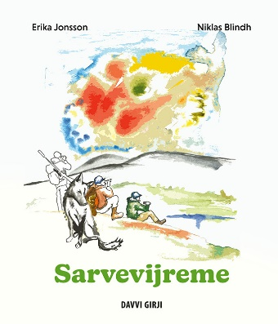
Baakoelæstoe Sarvevijreme
vïjredh | å jakte, å jage, å gå på jakt
peehkedh | å pakke
aavode | han/hun gleder seg
tjahkasjieh | dem sitter
tjåårve | han/hun roper
tjaktjegiesie | høstsommer
föörhkede | han/hun ler
skodtede | han/hun skynder seg
voerpehke | morgenfugl, en som er tidlig våken
dållem biejeme | har laget bål/ild
prïhtjegehopse | kaffelukt
damta | han/hun kjenner
gubpede | hvorfra
njaakede | han/hun smyger seg frem
smååhkedh | å smake
tjeakoesvoete | hemmelighet
vuemie, vuaman | vid dal med skog, til vid dal med skog
sarve-dajve | Elgvald, elgområde
gåatodh | beite
gyöjnedahkh | beitetrekk, årlig flyttvei
vöötjim, vuetjedh | jeg skjøt, å skyte
gieltegs | spennende
njaakedidh | å smyge seg frem
olles sarvh beltieh | for å ikke skremme elgene
guhkies-tjelmiejgujmie | med kikkert
geadtsene | bli smalere
vijreme-svaalkh | fangstgrop
sjuevnjiedi | det mørknet
sjelhkede | han/hun tuller, tøyser
guatsa | han/hun/den sprang
hulkesidh | å følge etter
lïhkebe | nærmere
gåtjkohte | han/hun lokker
tjåamahtassese | til bogen, (her: i bogen)
vijrijh | jegere
vïssjeleslaakan årrodh | være tålmodig

